**ESCUELA MILITAR DE INGENIERÍA**

**MCAL. ANTONIO JOSÉ DE SUCRE**

**BOLIVIA**

**PERFIL DE PROYECTO DE GRADO**



**REGISTRO, SEGUIMIENTO Y CONTROL DE TRABAJOS DE GRADO MEDIANTE HERRAMIENTAS DE INTELIGENCIA ARTIFICIAL PARA EL ANALISIS DE TEXTO**

**CASO DE ESTUDIO: CARRERA DE INGENIERIA DE SISTEMAS UALP**

**JUAN JOSE QUIROGA TORREZ**

**LA PAZ, 2020**

**ESCUELA MILITAR DE INGENIERÍA**

**MCAL. ANTONIO JOSÉ DE SUCRE**

**BOLIVIA**

**PERFIL DE PROYECTO DE GRADO**

**REGISTRO, SEGUIMIENTO Y CONTROL DE TRABAJOS DE GRADO MEDIANTE HERRAMIENTAS DE INTELIGENCIA ARTIFICIAL PARA EL ANALISIS DE TEXTO**

**CASO DE ESTUDIO: CARRERA DE INGENIERIA DE SISTEMAS UALP**

**JUAN JOSE QUIROGA TORREZ**

**Modalidad:** Perfil de Proyecto de Grado presentado como requisito para optar al Grado Académico de Licenciatura en Ingeniería de Sistemas.

**TUTOR: ING. SERGIO TORO TEJADA**

**INDICE**

**1.** **INTRODUCCION** 1

**2.** **ANTECEDENTES** 2

**2.1.** **ANTECEDENTES** **INSTITUCIONALES** 2

**2.2.** **ANTECEDENTES** 3

**3.** **PLANTEAMIENTO DEL PROBLEMA** 4

**3.1.** **PROBLEMA** **PRINCIPAL** 5

**3.2.** **PROBLEMAS** **SECUNDARIOS** 5

**4.** **OBJETIVOS** 6

**4.1.** **OBJETIVO** **PRINCIPAL** 6

**4.2.** **OBJETIVOS** **ESPECIFICOS** 6

**5.** **JUSTIFICACION** 7

**5.1.** **JUSTIFICACIÓN** **TÉCNICA** 7

**5.2.** **JUSTIFICACION INSTITUCIONAL** 7

**5.3.** **JUSTIFICACION SOCIAL** 7

**6.** **ALCANCES** 8

**6.1.** **ALCANCE** **ACADÉMICO** 8

**6.2.** **ALCANCE** **GEOGRÁFICO** 8

**6.3.** **ALCANCE TEMPORAL** 8

**7.** **LIMITES** 8

**8.** **FUNDAMENTACION TEORICA** 9

**8.1.** **BASES** **DE** **DATOS** 9

**8.2.** **TEORÍA** **GENERAL** **DE** **TRABAJO** **DE** **GRADO** 9

**8.3.** **INGENIERÍA DE SOFTWARE** 10

**8.4.** **INTELIGENCIA ARTIFICIAL** 10

**8.5.** **ANALISIS DE TEXTO** 10

**9.** **MARCO METODOLOGICO** 11

**9.1.** **ROLES** 11

**9.2.** **PROCESO** **DE** **DESARROLLO** 11

**9.3.** **FASES** 12

**10.** **TEMARIO TENTATIVO** 14

**11.** **CRONOGRAMA DE TRABAJO** 15

**GLOSARIO** I

**FUENTES DE CONSULTA** I

**ANEXOS ANEXO A** I

# **INTRODUCCION**

El presente Proyecto considera que, en la carrera de Ingeniería de Sistemas de la Escuela Militar de Ingeniería al lograr aprobar el 8vo semestre académico, comienza la etapa de la preparación de Trabajos de Grado, la cual tiene la característica de que cada estudiante debe tener a menos un tutor y un revisor, por ende, el estudiante debe poder entregar su progreso y avances.

Dentro de la reglamentación vigente al interior de la EMI, se han planteado lineamientos para que los Trabajos de Grado no queden estancados, siendo uno de ellos el referido a la revisión de Trabajos de Grado, que recomienda tiempos establecidos, adicionalmente no se lleva un registro preciso de los temas que desarrollan los estudiantes.

En la Escuela Militar de Ingeniería existen varias modalidades de Titulación, para el presente Proyecto nos enfocaremos en la revisión de:

* Tesis de Grado (Una Tesis es una conclusión, proposición, opinión o teoría que se mantiene con razonamientos. Una tesis es también un trabajo de carácter científico, habitualmente para obtener el título de doctor en una universidad)
* Trabajo de Grado (es la modalidad que permite a un estudiante, o un grupo reducido de estudiantes, desarrollar un trabajo teórico/experimental, en el cual se aplican los conocimientos adquiridos durante su formación para la solución de un problema, necesidad o servicio).

El presente Proyecto aborda una de las problemáticas que desde hace años afecta a muchos estudiantes de la carrera de Ingeniería de Sistemas, el cual es llevar un registro de sus Trabajos de Grado y del Desarrollo de los mismos ya que estos son revisados y corregidos en reiteradas ocasiones pero dichos cambios no suelen ser comunicados a otros docentes lo cual implica que no siempre se realicen dichas correcciones, además de que la asignación y el registro de revisores y tutores, los cuales forman parte del tribunal de grado asignado al estudiante que está realizando el Trabajo de Grado.

El crecimiento de las herramientas para el desarrollo del aprendizaje basadas en Inteligencia Artificial se ha vuelto mayor y el código abierto es hoy en día uno de los métodos mediante el cual una herramienta puede crecer con la ayuda de la comunidad.

# **ANTECEDENTES**

A continuación, se detallan los antecedentes de Proyectos presentados con anterioridad que ayudarán en el desarrollo del presente Trabajo de Grado.

## **ANTECEDENTES** **INSTITUCIONALES**

En el marco de la normativa Boliviana la Escuela Militar de Ingeniería fue creada mediante la ley 286, adicionalmente También rige a esta casa de estudios la ley orgánica de las Fuerzas Armadas, mediante el decreto supremo 21295 autoriza a esta casa superior de estudios otorgar Títulos y diplomas. El Reglamento RAC-02 hace referencia a la graduación de grado y al estar ligada al Sistema de la Universidad Boliviana también se hace referencia al Reglamento General de Títulos y grados.

El reglamento RAC-02 al ser específico para la obtención de Grado Académico menciona que existen diferentes formas de Titulación las cuales se dividen según el nivel académico en el cual se encuentre el estudiante los cuales son:

* NIVEL LICENCIATURA:

Tesis de Grado

Proyecto de Grado

Trabajo Dirigido

Por excelencia

Programa de Titulación de Antiguos Egresado (PTAE)

* NIVEL TECNICO UNIVERSITARIO SUPERIOR:

Proyecto Técnico

Monografía

Pasantía

Por Excelencia

* NIVEL TECNICO UNIVERSITARIO MEDIO:

Directa

Por excelencia

De los grupos previamente nombrados el Nivel Licenciatura es el que se aplica a estudiantes que se encuentran estudiando una carrera de ingeniería en la EMI, los métodos de titulación más comunes son: La Tesis de Grado, El proyecto de grado y El Trabajo Dirigido

* 1. **ANTECEDENTES** **ACADÉMICOS**

Los Proyectos que fueron desarrollados con antelación al presente Trabajo de Grado y que tienen algún tipo de similitud son:

**“SISTEMA PARA EL SOPORTE AL SEGUIMIENTO DEL CUMPLIMIENTO DE PLANES Y PROGRAMAS DE ESTUDIO DEL INSTITUTO TECNOLÓGICO SUPERIOR DE XALAPA”**, el sistema SSCPA, es un apoyo de control al desarrollo y cumplimiento de los planes de trabajo académicos, que semestre a semestre, implementan los docentes del Instituto Tecnológico Superior de Xalapa.

El actual sistema será una aplicación que realizará la asignación y el registro para los Trabajos de Grado, por otra parte, el cual dicho sistema no cuenta la carrera de ingeniería de sistema.

**“SISTEMA DE INFORMACIÓN PARA EL CONTROL DE ASIGNACIÓN DE RECURSOS DIDÁCTICOS Y SEGUIMIENTO DE LA ACTIVIDAD DOCENTE DEL PERSONAL EN LA ESCUELA MILITAR DE INGENIERÍA”** elaborado por Ing. ADRIANA ANDREA BEJARANO BARRIENTOS en el año 2006, tiene por objetivo mejorar la organización y el control administrativo dentro de la institución, el cual registra a los docentes y un detallado registro sobre la actividad del docente, además de la entrada y salida de los docentes en la E.M.I. Cochabamba.

El presente Proyecto sistematizara el registro de docentes y estudiantes participantes en el desarrollo de un Trabajo de Grado, realizado por estudiantes de noveno y décimo semestre de la carrea de Ingeniería de Sistemas.

**“SISTEMA DE CONSULTAS PARA UNA BIBLIOTECA UNIVERSITARIA APLICANDO ALGORITMOS GENÉTICOS CASO: BIBLIOTECA E.M.I.”** elaborado por Ing. EDWIN MOISÉS MAMANI TARQUI en el año 2003, el cual tiene por objeto realizar consultas para obtener material bibliográfico adecuado a la búsqueda realizada, además del registro del préstamo y devolución del material bibliográfico.

El actual proyecto se enfocará en un Sistema que permitirá registrar Trabajos de Grado, que ayudará a la parte administrativa a dar seguimiento a los mismos.

# **PLANTEAMIENTO DEL PROBLEMA**

En el proceso de desarrollo de un Trabajo de Grado a lo largo del último año en la Carrera de Ingeniería de Sistemas, los estudiantes presentan su proyecto y los progresos implementados, a sus respectivos tutores y revisores. Posteriormente estos devuelven las correcciones a los estudiantes. Con lo observado el estudiante modifica el documento siguiendo los criterios expuestos por el tutor y/o revisor/es ingresando a un nuevo ciclo de validación del documento donde se verifica el cumplimiento de lo observado.

En la conformación del Tribunal que hará seguimiento al Trabajo de Grado; el estudiante elige al tutor y la carrera asigna a un docente revisor quien en función del área de especialidad asume la responsabilidad de formar parte de dicho Tribunal. Se tiene el riesgo de que un docente tenga a su cargo Trabajos de Grado que no estén dentro de su campo de conocimiento o de que existan docentes a quienes se les asigno demasiados Proyectos para su revisión en un área específica.

En la generación de observaciones a un Trabajo de Grado luego de una revisión a cargo de docentes asignados, se corre el riesgo de que los parámetros y criterios aplicados conforme a su especialidad y los tiempos destinados a esta labor, al ser realizados de forma aislada, se tengan contradicciones, afectando al desarrollo del Proyecto y perjudicando al estudiante.

Otro de los dilemas en los Trabajos de Grado es el de la duplicidad o similitudes involuntarias lo cual lleva a muchos estudiantes a tener que buscar nuevos Proyectos pese a que ya habían tenido progreso sobre un tema inicialmente trabajado.

El presente Proyecto se enfocará en implementar un sistema mediante el cual se podrá controlar y supervisar los Trabajos de Grado, alertando sobre la asignación de tutores y revisores que desconozcan el tema del Proyecto, controlando además que el desarrollo de este no tenga similitudes con temas previamente abordados para evitar duplicidades involuntarias que podrían malinterpretarse como plagios.

## **PROBLEMA** **PRINCIPAL**

Los métodos actuales implementados para el seguimiento y revisión de Trabajos de Grado se realizan de forma aislada por cada docente asignado a dicha labor, lo cual resulta en que los Trabajos de Grado se encuentren evaluados bajo distintos parámetros y criterios según la especialidad del docente asignado.

## **PROBLEMAS** **SECUNDARIOS**

A continuación, se procederá a establecer los problemas específicos en concordancia al problema principal.

* La carencia de información respecto de los Trabajos de Grado puede ocasionar que exista duplicidad o similitudes involuntarias en el planteamiento de los Proyectos de Grado.
* El incorrecto registro de los miembros del claustro académico de la EMI y la carencia de información respecto a su área de especialidad y expertiz, genera que en la conformación de un Tribunal se tenga docentes con Trabajos asignados para su revisión en temas desconocidos, o que un docente tenga demasiados Proyectos bajo su responsabilidad.
* La ausencia de medios que mediante el análisis de texto permitan obtener información acerca de las correcciones, provoca incongruencia en la información ofrecida al docente de Trabajo de Grado, dificultando el seguimiento de un Proyecto.

# **OBJETIVOS**

A continuación, se procederá a explicar los objetivos específicos y generales para el presente proyecto:

## **OBJETIVO** **PRINCIPAL**

Desarrollar un Sistema para el registro, seguimiento y control de Trabajos de Grado utilizando herramientas de Inteligencia Artificial destinadas al análisis de texto que proporcionen a los miembros del tribunal y de la Carrera, los parámetros y criterios de evaluación utilizados para generar informes coordinados respecto al avance y nivel académico alcanzados por el estudiante.

## **OBJETIVOS** **ESPECIFICOS**

* Implementar un registro de los Trabajos de Grado, la temática, las líneas de investigación, los productos y resultados obtenidos, así como los datos de estudiantes proyectistas y docentes que formaron parte del Proyecto, para evitar la duplicidad y similitudes en el planteamiento de un nuevo Proyecto.
* Implementar el registro de los miembros del claustro académico de la EMI con especialidad y expertiz, evidenciando los Proyectos en los que están contribuyendo para evitar la participación en temas ajenos a su especialidad y la sobrecarga en la participación en Proyectos.
* Realizar el análisis de los textos de los diferentes trabajos de grado utilizando el SmartReader como una herramienta de Inteligencia Artificial para generar información respecto a las correcciones y observaciones desarrolladas por cada miembro del Tribunal que permita coordinar los criterios y parámetros utilizados mismos que serán reportados al docente de Trabajo de Grado para hacer seguimiento de un Proyecto.

# **JUSTIFICACION**

A continuación, se procederá a justificar el presente Proyecto mediante los parámetros correspondientes.

## **JUSTIFICACIÓN** **TÉCNICA**

El presente Proyecto se basará en conocimientos de programación web y programación de aplicaciones además se aplicará conocimiento de bases de datos incursionando en conocimiento de teoría de trabajos de grado.

Mediante el uso de herramientas de Inteligencia Artificial como el SmartReader podremos brindar información precisa respecto a correcciones realizadas a un estudiante por un miembro de claustro educativo de este modo generar una retroalimentación a los mismos miembros y al estudiante para que el Proyecto se desempeñe bajo los criterios de su área correspondiente.

## **JUSTIFICACION INSTITUCIONAL**

Según una encuesta realizada dentro de la Carrera de Ingeniería de Sistemas de la Escuela Militar de Ingeniería (anexo D) los docentes de la Carrera están de acuerdo en que el proceso de seguimiento implementado para los Trabajos de Grado no es el más optimo, además un porcentaje de los mismos docentes está de acuerdo con realizar una revisión de los trabajos mediante medios digitales.

## **JUSTIFICACION SOCIAL**

La relevancia del presente Proyecto está en que el mismo servirá para mejorar el seguimiento al progreso que realizan los estudiantes respecto de los Trabajos de Grado en la Carrera de Ingeniería de Sistemas de la Escuela Militar de Ingeniería UALP proveyendo de un medio en el cual los revisores y tutores puedan coordinar las mejoras a un Proyecto de modo que el docente de Trabajo de Grado pueda dar seguimiento a las mismas.

# **ALCANCES**

A continuación, se procederá a describir el alcance que tendrá el presente proyecto en función a distintos ámbitos

## **ALCANCE** **ACADÉMICO**

El presente proyecto tendrá un enfoque académico el cual se centrará en el seguimiento de los trabajos de grado, además este tomara en cuenta el proceso mediante el cual se da la asignación de los miembros de un Tribunal todo esto para brindar apoyo a los docentes en la tarea que realizan al ser parte del Tribunal de un estudiante

El presente proyecto usara herramientas de Inteligencia Artificial para realizar análisis de texto mediante la cuales podrá brindar apoyo a las correcciones de un docente y generar información con la cual el Docente a cargo de la materia de Trabajo de Grado pueda brindar apoyo

## **ALCANCE** **GEOGRÁFICO**

El presente proyecto se desarrollará en la Escuela Militar de Ingeniería de la ciudad de La Paz ubicada en la zona de Irpavi, carrera ingeniera de sistemas para los cursos de noveno y décimo semestre para el Grado de nivel Licenciatura.

## **ALCANCE TEMPORAL**

La elaboración del presente trabajo de investigación se desarrollará de acuerdo con el calendario académico de la Escuela Militar de Ingeniería de la gestión 2020, donde se encuentran marcadas las fechas de presentación y defensa de trabajo.

# **LIMITES**

A continuación, se procederá a describir los límites que tendrá el presente proyecto en función a distintos aspectos previamente mencionados.

El presente Proyecto se enfocará principalmente en las modalidades de trabajos de grado: Proyecto de grado y Tesis de grado.

El sistema propuesto considerara como dato de prueba los registros de proyectos y/o tesis de grado de las gestiones II/2019 y I/2020 de la carrera de sistemas.

El sistema propuesto considerara el registro del trabajo y la asignación del tribunal (tutores y revisores).

El proyecto tomara en cuenta el registro del trabajo y/o tesis de grado, así como las revisiones echas a los mismos en función de una herramienta de Inteligencia Artificial.

El presente proyecto en generar información que sirva de retroalimentación para dar seguimiento a los Trabajos de Grado usando la Herramienta Smart Reader.

El presente proyecto usara como herramienta principal el Smart Reader para realizar el análisis de texto

# **FUNDAMENTACION TEORICA**

A continuación, se procederá a describir las áreas de competencia las cuales abarca el presente proyecto.

## **BASES** **DE** **DATOS**

Es la representación integrada de los conjuntos de entidades instanciadas, correspondientes a las diferentes entidades y de sus interrelaciones. Esta representación informática (o conjunto estructurado de datos) debe poder ser utilizada de forma compartida por muchos usuarios de distintos tipos. Las bases de datos tradicionales se organizan por campos, registros y archivos.

## **TEORÍA** **GENERAL** **DE** **TRABAJO** **DE** **GRADO**

El Trabajo de Grado se entiende como un estudio delimitado y sistemático sobre un tema, que, a partir de un manejo adecuado de la bibliografía relevante al mismo, y de consideraciones conceptuales y/o teóricas, y aplicando una metodología concreta, demuestre un nivel de dominio suficiente del objeto de estudio. Si bien el Trabajo de Grado debe ubicarse en la disciplina de las Relaciones Internacionales y tener una perspectiva de análisis correspondiente, la Facultad de Ciencia Política y Relaciones Internacionales, en aras de la interdisciplinariedad, promueve la elaboración de trabajos que se apoyen en conceptos de la psicología, la antropología, la filosofía, la sociología, la comunicación, la historia, la economía, el derecho, los negocios, la administración pública o la ciencia política.

## **INGENIERÍA DE SOFTWARE**

La ingeniería de software es una especialidad que consiste en sistemas, instrumentos y técnicas que se emplean en el desarrollo de los programas informáticos, también, incorpora el análisis precedente de la situación, el bosquejo del proyecto, el desarrollo del software, el ensayo necesario para comprobar su funcionamiento correcto y poner en funcionamiento el sistema.

Se debe señalar, que el desarrollo del software va unido a lo que se conoce en el campo del software “ciclo de vida del software” que consiste en cuatro etapas que se conocen como: concepción, elaboración, construcción y transición.

## **INTELIGENCIA ARTIFICIAL**

La Inteligencia artificial es el campo científico de la informática que se centra en la creación de programas y mecanismos que pueden mostrar comportamientos considerados inteligentes. En otras palabras, la IA es el concepto según el cual “las máquinas piensan como seres humanos”.

## **ANALISIS DE TEXTO**

El Análisis de Texto es el proceso de deducir significado a partir de texto y comunicaciones escritas (o datos no estructurados) con el fin de medir cosas como las opiniones del cliente, retroalimentación del usuario, comentarios sobre productos y mucho más. En otras palabras, es un método para convertir grandes cantidades de datos no estructurados en algo que pueda ser entendido y analizado.

En el contexto de la retroalimentación del usuario, el análisis de texto se utiliza normalmente para analizar y desglosar el contenido en campos de texto abiertos dentro de un formulario de retroalimentación. También implica categorización, agrupamiento, reconocimiento de patrones, marcación y visualización.

# **MARCO METODOLOGICO**

Para la implementación del presente sistema y para lograr un excelente funcionamiento, se dará uso de una metodología ágil SCRUM, este marco de trabajo está diseñado para satisfacer a los usuarios finales o dueños del producto ya que en cada iteración se analizará los requisitos, la tecnología, los posibles problemas y demás, que pueden ocurrir al momento de realizar la implementación.

## **ROLES**

A continuación, se procederá a describir todos los roles que corresponden a la metodología scrum.

* **Scrum máster:** Persona que lidera al equipo guiándolo para que cumpla las reglas y procesos de la metodología. Gestiona la reducción de impedimentos del proyecto y trabaja con el Product Owner para maximizar el ROI.
* **Product Owner (PO):** Representante de los accionistas y clientes que usan el software. Se focaliza en la parte de negocio y él es responsable del ROI del proyecto (entregar un valor superior al dinero invertido). Traslada la visión del proyecto al equipo, formaliza las prestaciones en historias a incorporar en el Product Backlog y las Re prioriza de forma regular.
* **Team:** Grupo de profesionales con los conocimientos técnicos necesarios y que desarrollan el proyecto de manera conjunta llevando a cabo las historias a las que se comprometen al inicio de cada sprint.

## **PROCESO** **DE** **DESARROLLO**

A continuación, se procederá a describir el proceso de Desarrollo que corresponde a la metodología Scrum.

* **Product Backlog:** Conjunto de requisitos denominados historias descritos en un lenguaje no técnico y priorizados por valor de negocio, o lo que es lo mismo, por retorno de inversión considerando su beneficio y coste. Los requisitos y prioridades se revisan y ajustan durante el curso del proyecto a intervalos regulares.
* **Sprint Planning:** Reunión durante la cual el Product Owner presenta las historias del backlog por orden de prioridad. El equipo determina la cantidad de historias que puede comprometerse a completar en ese sprint, para en una segunda parte de la reunión, decidir y organizar cómo lo va a conseguir.
* **Sprint:** Iteración de duración prefijada durante la cual el equipo trabaja para convertir las historias del Product Backlog a las que se ha comprometido, en una nueva versión del software totalmente operativo.
* **Sprint Backlog:** Lista de las tareas necesarias para llevar a cabo las historias del sprint.
* **Daily sprint meeting:** Reunión diaria de cómo máximo 15 min. en la que el equipo se sincroniza para trabajar de forma coordinada. Cada miembro comenta que hizo el día anterior, que hará hoy y si hay impedimentos.
* **Demo y retrospectiva:** Reunión que se celebra al final del sprint y en la que el equipo presenta las historias conseguidas mediante una demonstración del producto. Posteriormente, en la retrospectiva, el equipo analiza qué se hizo bien, qué procesos serían mejorables y discute acerca de cómo perfeccionarlos.

## **FASES**

Procederemos a explicar las tres fases de Scrum que está conformada por el pre - juego, juego y post - juego.

* + 1. **PRE – JUEGO**

Planificación: Definición de una nueva versión basada en la pila actual. Si se trata de un nuevo sistema, esta fase abarca tanto la visión como el análisis. Si se trata de la mejora de un sistema existente comprende un análisis de alcance más limitado.

Arquitectura: Diseño de la implementación de las funcionalidades de la pila. Esta fase incluye la modificación de la arquitectura y diseño generales.

* + 1. **JUEGO**

Desarrollo de Sprint: Desarrollo de la funcionalidad de la nueva versión con respeto continuo a las variables de tiempo, requisitos, costo y competencia. La interacción con estas variables define el final de esta fase. El sistema va evolucionando a través de múltiples iteraciones de desarrollo o Sprint.

* + 1. **POST – JUEGO**

Preparación para el lanzamiento de la versión, incluyendo la documentación final y pruebas antes del lanzamiento de la versión.

**FIGURA 1. PROCESO DE SCRUM**

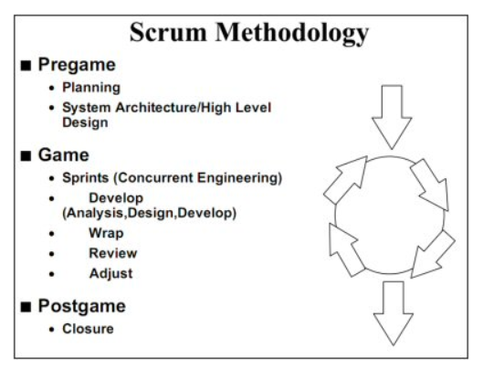

Fuente: web

**FIGURA 2. APLICACIÓN DE SCRUM**

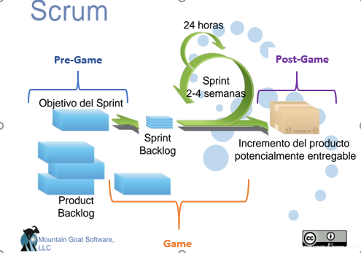

Fuente: web

# **TEMARIO TENTATIVO**

|  |
| --- |
| **TEMARIO TENTATIVO**  **CAPITULO 1: GENERALIDADES**   * 1. INTRODUCCION   2. ANTECEDENTES   3. PLANTEAMIENTO DEL PROBLEMA   4. OBJETIVOS   5. JUSTIFICACION   6. ALCANCES   **CAPITULO 2: MARCO REFERENCIAL**   * 1. ESCUELA MILITAR DE INGENIERIA   2. TRABAJOS DE GRADO   **CAPITULO 3: MARCO TEORICO**   * 1. INGENIERIA DE SISTEMAS   2. SISTEMAS DE INFORMACION   3. METODOLOGIA DE DESARROLLO WEB   4. BASE DE DATOS   5. METODOLOGIA DE DESARROLLO   6. INTELIGENCIA ARTIFICIAL   7. SMARTREADER   **CAPITULO 4: MARCO PRACTICO**   * 1. ANALISIS DE LA SITUACION ACTUAL   2. DETERMINACION DE REQUERIMIENTOS   3. DISEÑO DE LA BASE DE DATOS   4. DESARROLLO DE PAGINA WEB   5. DISEÑO DE HERRAMIENTA DE SEGUIMIENTO   6. IMPLEMENTACION   7. DESARROLOO DE LA INTERFAZ GRAFICA   8. INTEGRACION DEL SISTEMA |
|  |

# **CRONOGRAMA DE TRABAJO**

A continuación, se procederá a presentar el cronograma de actividades tentativo a realizarse en el transcurso de la presente gestión.

**FIGURA 3: DIAGRAMA DE GANTT**

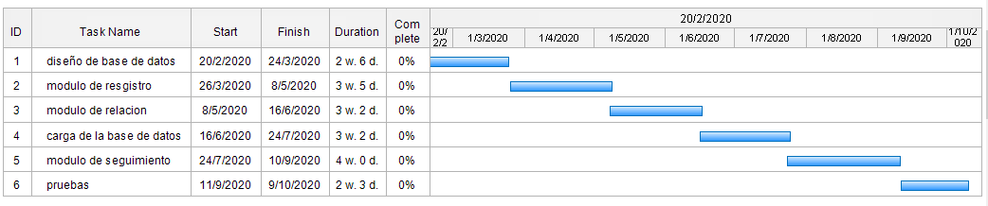

**Fuente:**  elaboración propia

# **GLOSARIO**

**EXPERTIZ:** Habilidad o conocimiento especial o la habilidad o conocimiento de un experto.

**SEGUIMIENTO:** permite brindar apoyo a los estudiantes que por diversas razones bajan su rendimiento académico en temas puntuales y de rápida recuperación.

**SEGMENTO:** Segmento es cada una de las partes o divisiones que se hacen de una cosa. Por ejemplo, un segmento de mercado es un grupo de elementos en el mismo que tengan características similares.

**METODOLOGIA:** La metodología es una de las etapas específicas de un trabajo o proyecto que parte de una posición teórica y conduce una selección de técnicas concretas (o métodos) acerca del procedimiento destinado a la realización de tareas vinculadas a la investigación, el trabajo o el proyecto.

**SMART READER:**  Es una herramienta de análisis de texto de código abierto la cual fue desarrollada por el Banco Interamericano de Desarrollo.

# **FUENTES DE CONSULTA**

[PRESSMAN, 2010] PRESSMAN, Roger. Ingeniería de Software: un enfoque Practico. Mcgra-Hill Séptima ed. 2010.

[SAMPIERI,2010] SAMPIERI, Roberto. Metodología de la Investigación McGra-Hill Quinta ed,2010.

[RAC-02 ,2017] Escuela Militar de Ingenieria, RAC-02 reglamento de Graduacion de Grado, 2017.

[BOGOTA,2020] Guía para directores, lectores y estudiantes sobre la elaboración y evaluación de trabajos de grado o monografías ‘Universidad Javeriana de Bogotá’, 2020.

[WEB 1, 2018] WEB1. Recuperado de: <https://es.scribd.com/document/388924881/FUNDAMENTOS-DE-BASE-DATO-Competencia>, 2018.

[WEB 2, 2018] WEB2. Recuperado de: <https://blogs.iadb.org/conocimiento-abierto/es/smartreader-herramienta-de-analisis-de-texto/>, 2018.

[WEB 3, 2019] WEB3. Recuperado de:

<http://normasapa.net/marco-metodologico-tesis/>

[WEB 4,2012] WEB4. Recuperado de: <http://investigacionholistica.blogspot.com/2008/02/la-fundamentacin-terica-de-la.html>

[WEB 5,2012] WEB5. Recuperado de  
<https://mopinion.com/es/que-es-el-analisis-de-texto/>

[WEB 6,2012] WEB6. Recuperado de  
<https://www.salesforce.com/mx/blog/2017/6/Que-es-la-inteligencia-artificial.html>

# **ANEXOS ANEXO A**

**Figura 4: ARBOL DE OBJETIVOS**

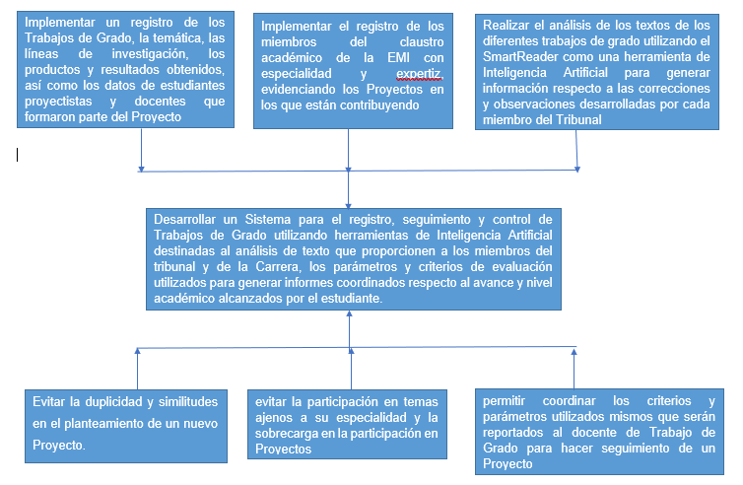   
**Fuente**: Elaboración propia

**ANEXO B**

**FIGURA 5:** **ARBOL DE PROBLEMAS**

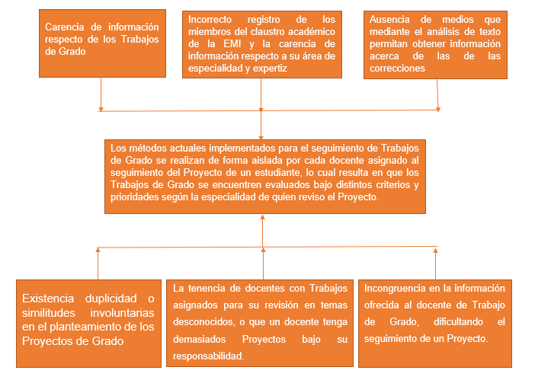  
**Fuente:** Elaboración propia

**ANEXO C  
TABLA 1: MATRIZ DE CONSISTENCIA**

|  |  |
| --- | --- |
| OBJETIVOS | PROBLEMAS |
| Desarrollar un Sistema para el registro, seguimiento y control de Trabajos de Grado utilizando herramientas de Inteligencia Artificial destinadas al análisis de texto que proporcionen a los miembros del tribunal y de la Carrera, los parámetros y criterios de evaluación utilizados para generar informes coordinados respecto al avance y nivel académico alcanzados por el estudiante. | Los métodos actuales implementados para el seguimiento y revisión de Trabajos de Grado se realizan de forma aislada por cada docente asignado a dicha labor, lo cual resulta en que los Trabajos de Grado se encuentren evaluados bajo distintos parámetros y criterios según la especialidad del docente asignado. |
| Implementar un registro de los Trabajos de Grado, la temática, las líneas de investigación, los productos y resultados obtenidos, así como los datos de estudiantes proyectistas y docentes que formaron parte del Proyecto, para evitar la duplicidad y similitudes en el planteamiento de un nuevo Proyecto. | La carencia de información respecto de los Trabajos de Grado puede ocasionar que exista duplicidad o similitudes involuntarias en el planteamiento de los Proyectos de Grado. |
| Implementar el registro de los miembros del claustro académico de la EMI con especialidad y expertiz, evidenciando los Proyectos en los que están contribuyendo para evitar la participación en temas ajenos a su especialidad y la sobrecarga en la participación en Proyectos. | El incorrecto registro de los miembros del claustro académico de la EMI y la carencia de información respecto a su área de especialidad y expertiz, genera que en la conformación de un Tribunal se tenga docentes con Trabajos asignados para su revisión en temas desconocidos, o que un docente tenga demasiados Proyectos bajo su responsabilidad. |
| Realizar el análisis de los textos de los diferentes trabajos de grado utilizando el SmartReader como una herramienta de Inteligencia Artificial para generar información respecto a las correcciones y observaciones desarrolladas por cada miembro del Tribunal que permita coordinar los criterios y parámetros utilizados mismos que serán reportados al docente de Trabajo de Grado para hacer seguimiento de un Proyecto | La ausencia de medios que mediante el análisis de texto permitan obtener información acerca de las correcciones, provoca incongruencia en la información ofrecida al docente de Trabajo de Grado, dificultando el seguimiento de un Proyecto. |

ANEXO D

Encuesta

Edad: género: F M

1. ¿Considera usted que el actual método de seguimiento de Trabajos de Grado es el más adecuado para los estudiantes?

Si no

1. ¿Con que frecuencia usted se comunicaba con sus pares de un tribunal para respecto centralizar sus criterios respecto a un Trabajo de Grado?

Nunca casualmente con mucha frecuencia

1. ¿Considera usted que la comunicación entre tutor y revisor respecto a las correcciones es importante en el proceso de realización de Trabajos de Grado?

Si No

1. ¿Alguna vez ha sido tutor o revisor de un trabajo de grado fuera de su área de especialidad?

Si No

1. ¿En alguna ocasión ha estado en total descuerdo en función de los criterios bajo los que ha evaluado uno de sus pares del tribunal sobre trabajo de grado?

Si No alguna vez

1. ¿Alguna vez se ha topado con el proyecto de un estudiante que ha tenido que ser detenido debido a que este incurría en plagio?

Si No

1. ¿Siendo tutor o revisor, el estudiante del que usted formaba parte del tribunal cumplía con todas las correcciones que usted realizaba?

Con algunas Si con todas Con muy pocas

1. ¿Le parecería adecuado que el docente de Trabajo de Grado apoye con el seguimiento de las correcciones que usted le realiza a un estudiante en su calidad de tutor o revisor?

Si No

1. ¿Conoce el sistema de control de cambios de Word?

Si No

1. ¿Estaría usted de acuerdo con realizar las correcciones bajo un formato digital?

Si No

1. ¿Alguna vez a estado a cargo de más de 6 proyectos en una gestión?

Si No